嘉義縣柳溝國小辦理閱讀—親子母語共學活動
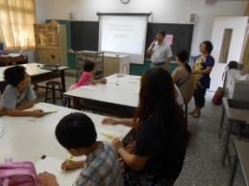 | 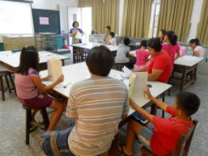
校長主持始業式 | 講師—本校江主任
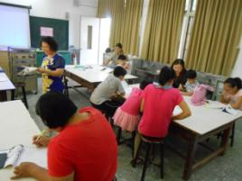 | 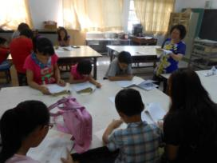
帶領學生及家長共同學習本土語 | 本土語閱讀指導
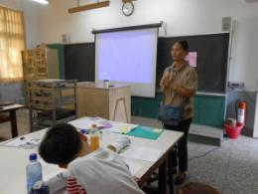 | 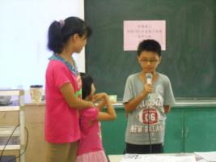
家長分享親子共讀經驗 | 學生談學習本土語的好處

嘉義縣柳溝國小辦理閱讀—親子母語共學活動

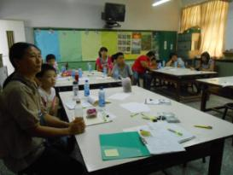 | 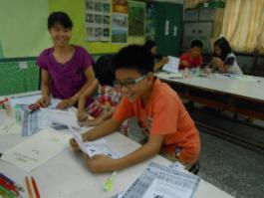
所有學員專注學習 | 共讀活動增進親子情感
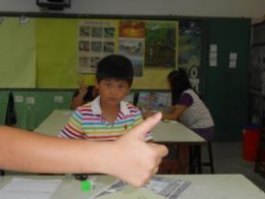 | 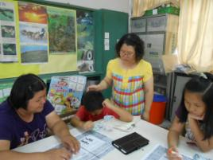
媽媽說我讀得很棒 | 講師巡視隨機指導
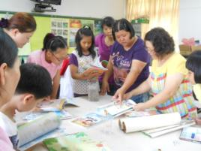 | 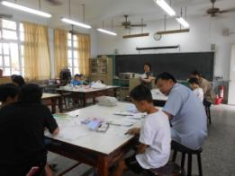
共同討論教材的閱讀 | 講師帶領學學員閱讀

嘉義縣柳溝國小辦理閱讀—親子母語共學活動

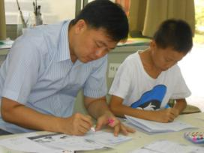 | 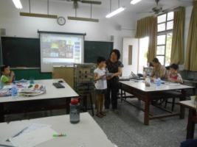
親子製作手工書 | 手工書製作分享
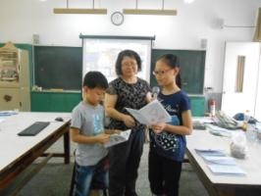 | 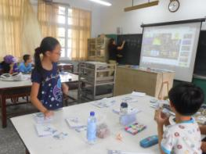
姊弟二人手工書分享 | 評選績優手工書
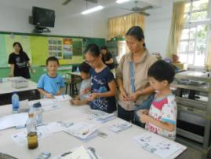 | 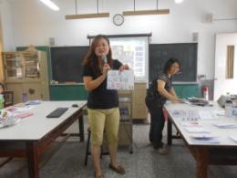
成果觀摩 | 這是我家小寶貝的作品

嘉義縣柳溝國小辦理閱讀—親子母語共學活動

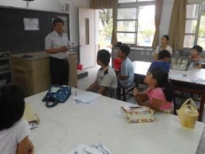 | 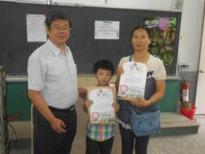
校長主持休業式 | 頒發表現優異學員獎狀及獎品
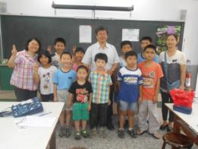 | 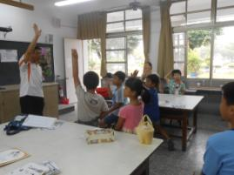
校長與學員和講師合影 | 教導主任鼓勵學生在家說母語
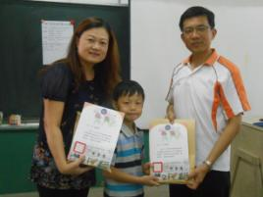 | 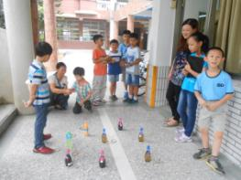
頒獎 | 親子童玩遊戲---擲圈圈

